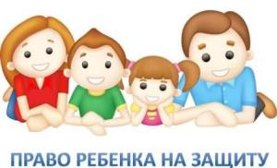
Конвенция ООН о правах ребенка определяет меры защиты (ст. 19), а так же устанавливает:
обеспечение в максимально возможной степени здорового развития личности (ст.6);
защиту от произвольного или незаконного вмешательства в личную жизнь ребенка, от посягательств на его честь и репутацию (ст. 16);
обеспечение мер по борьбе с болезнями и недоеданием (ст. 24);
признание права каждого ребенка на уровень жизни, необходимый для физического, умственного, духовного, нравственного и социального развития (ст. 27);
защиту ребенка от сексуального посягательства (ст. 34);
защиту ребенка от других форм жестокого обращения (ст. 37);
меры помощи ребенку, явившемуся жертвой жестокого обращения (ст. 39).
Уголовный кодекс РФ предусматривает ответственность за совершение физического и сексуального насилия, в том числе и в отношении несовершеннолетних (ст. 106-136),
за преступления против семьи и несовершеннолетних (ст. 150-157).

